APPEL À CONTRIBUTIONS:

Engagement communautaire pour la transformation rurale inclusive et l'égalité hommes-femmes

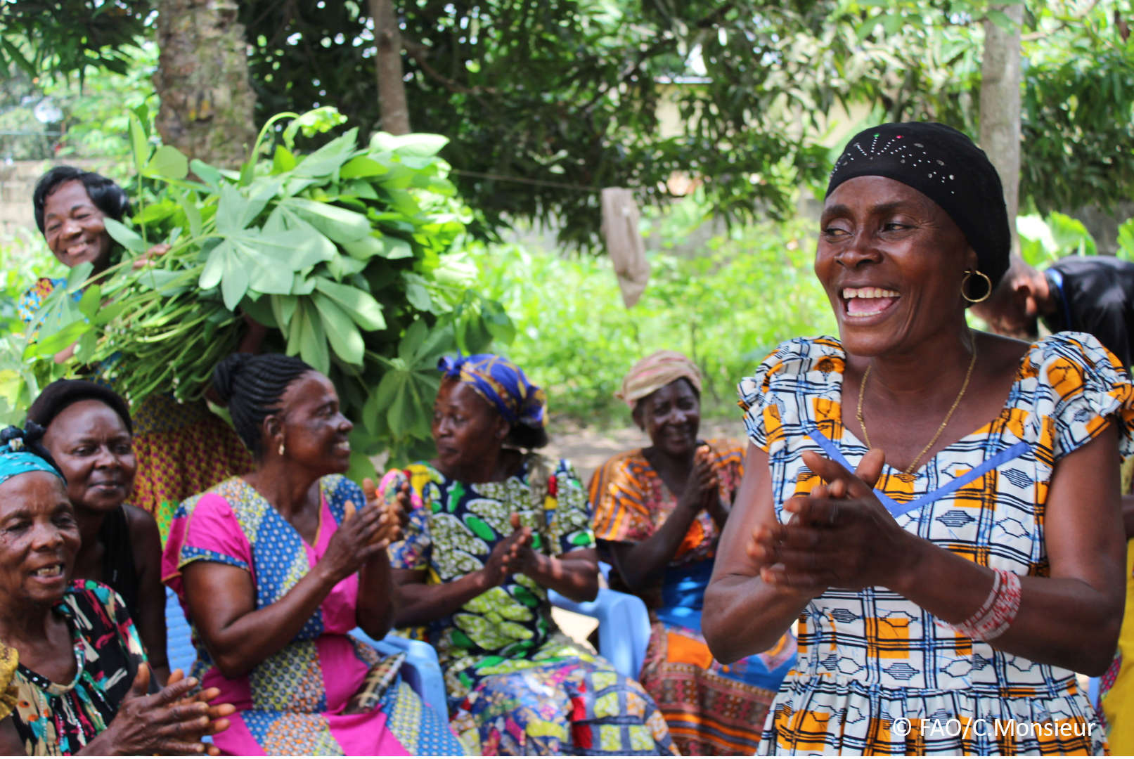
L'objectif de cet appel à contributions est de collecter des bonnes pratiques, des expériences et des leçons apprises concernant l'engagement communautaire pour la transformation et l'égalité femmes-hommes. Cette initiative, organisée par la Division de la transformation rurale et de l’égalité femmes-hommes (ESP), cherche donc à recueillir les points de vue d'un large éventail de contributeurs, tant au sein de la FAO que parmi les parties prenantes externes. Son objectif est de partager les connaissances, de favoriser l'apprentissage et de guider la mise à l'échelle d’approches d'engagement communautaire et de l'action collective portée par les communautés afin de ne laisser personne de côté. L'appel s'appuie sur les efforts déployés par la FAO dans ce domaine, tels que la série de webinaires « Community Engagement Days » (Journées d'engagement communautaire).
Cet appel à contributions est ouvert jusqu'au 27 novembre 2024.
--------------------------------------------------------------------------------------------------------------------
Comment participer à cet appel à contributions
Pour participer à cet appel à contributions, veuillez-vous inscrire au Forum FSN si vous n'êtes pas encore membre, ou vous « connecter » à votre compte.

Veuillez consulter la Note thématique pour comprendre les critères à prendre en compte dans le cadre de cet appel. Si vous souhaitez en savoir plus sur l'engagement communautaire, vous pouvez consulter le document de référence. Une fois le modèle pour la présentation des contributions complété, téléchargez-le dans la case « Affichez votre contribution “ sur la page web de l’appel , ou envoyez-le à: fsn-moderator@fao.org.
Veuillez limiter vos contributions à 1 500 mots et n'hésitez pas à annexer les documents de référence utiles.
--------------------------------------------------------------------------------------------------------------------

Modèle de présentation des contributions

Personne de contact | Nom: Johnson  Organisation: APAF internationale  Pays: Togo  Adresse e-mail: bjohnson@ong-apaf.org
Nom et titre de la bonne pratique | Approche participative pour une agroforesterie inclusive et égalitaire (APAE) OU Agroforesterie participative pour le développement durable et inclusif" (APDI)
Où se déroulent ces bonnes pratiques ? (Plusieurs choix possibles) | ☐ Europe et Asie centrale  ☐ Amérique latine et Caraïbes  ☐ Afrique du Nord et Proche-Orient  ☒ Afrique subsaharienne  ☐ Asie et Pacifique  ☐ Amérique du Nord  ☐ Mondial
Affiliation | ☐ Organisations d'agriculteurs et de producteurs  ☐ Syndicat  ☐ Groupe communautaire informel, groupe d'agriculteurs ou groupe d'entraide  ☐ Recherche et universités  ☐ Gouvernement  ☐ Autorités locales/traditionnelles  ☐ Secteur privé  ☒ Organisation de la société civile  ☐ Organisation intergouvernementale (par exemple, système des Nations Unies, Banque mondiale)  ☐ Partenaire financier/donateur  ☐ Autre (à préciser)
Dans quel(s) secteur(s) et contexte(s) avez-vous utilisé cette bonne pratique d'engagement communautaire ? (Plusieurs choix possibles) | ☐ Éducation  ☐ Santé et assainissement  ☒ Production alimentaire dans les systèmes agroalimentaires (veuillez également cocher les sous-catégories)  ☒ Production végétale  ☐ Pêche et aquaculture  ☐ Élevage  ☐ Foresterie  ☒ Agroforesterie  ☐ Horticulture  ☐ Apiculture  ☒ Agroécologie et pratiques agricoles durables  ☒ Gestion des sols et de l'eau  ☐ Autre : ____________  ☐ Post-production dans les systèmes agroalimentaires (veuillez également cocher les sous-catégories)  ☐ Transformation et valeur ajoutée  ☐ Commercialisation et vente au détail  ☐ Transport  ☐ Pertes et gaspillages alimentaires  ☐ Conditionnement  ☐ Stockage  ☐ Distribution  ☐ Autre _________  ☐ Égalité femmes-hommes  ☒ Action pour le climat  ☐ Citoyenneté et gouvernance  ☐ Protection sociale  ☐ Crises humanitaires et prolongées  ☐ Résolution des conflits, paix et résilience  ☐ Innovation numérique  ☐ Autre secteur (veuillez préciser) _________
Quels sont les partenaires financiers qui soutiennent cette bonne pratique, si c'est le cas ? | --
- En ce qui concerne la méthodologie d’intervention dans les villages, il s’agit de mettre en pratique une démarche participative et volontaire incluant la formation des paysannes et paysans aux différentes techniques agroforestières, dans leurs champs individuels ou collectifs, ainsi que dans les pépinières villageoises. Il s'agit d'une action de développement « autocentré » sur la participation active des intéressés.

- Les pouvoirs décisionnels restent ainsi l’apanage de la communauté villageoise. Nous ne voulons rien imposer
- Du point de vue des techniques agroforestières, il s’agit essentiellement d’introduire des arbres fertilitaires, dans les champs des paysans, en appliquant les techniques de régénération naturelle assistée (RNA) jointes là où c’est nécessaire, à des systèmes de complantation.
L’adoption par les paysannes et paysans des différentes techniques agroforestières par les arbres fertilitaires APAF permet d’inverser les tendances de dégradation des terres agricoles et forestières. Ceux-ci ne pratiquent plus la culture itinérante sur brûlis, ils et elles cultivent les mêmes parcelles de terre, année après année, de génération en génération sans utiliser de coûteux intrants externes (engrais chimiques, pesticides de synthèses…) ceci, tout en reboisant leurs terroirs villageois.
- En accord avec les autorités locales et les services d’état, des (CTA)conseillers techniques en agroforesterie de chaque APAF (organisation nationale) vont présenter et expliquer les tenants et aboutissant des projets aux communautés villageoises et leurs représentants. Les techniciens de chaque équipe locale sont responsables de la mise en œuvre des projets. Un CTA conseille constamment les paysans.nes de ± 5 villages. L’APAF Internationale assiste techniquement les APAF locales, autant pour la conception que la mise en œuvre.
- Nos interventions s’adressent à toute la communauté villageoise, femmes et hommes sans distinction.
- Une forte et facile adoption des techniques est enregistrée dans les zones café-cacao. Les gains de productivité des champs sont vite visibles et les villageois,ses voient rapidement une amélioration de leur niveau de vie. Vulgariser les techniques agroforestières par les arbres fertilitaires dans les villages africains participe grandement à la lutte contre l’exode rural, les populations agroforestières ne vont pas grossir la masse des désœuvrés des grandes villes. Elles restent dans leurs villages où elles trouvent facilement et largement, dans leurs champs agroforestiers, de quoi subvenir à leurs besoins et augmenter leurs revenus avec des productions diversifiées et de qualité et des frais d’exploitations fortement amoindris.
Les familles doublent leurs rendements dans les cultures de rente (café-cacao), elles diversifient leurs sources de revenus, elles reboisent leurs terroirs au niveau paysager, ce qui est également une bonne chose dans la résilience des communautés et paysages face au changement climatique sur plusieurs aspects.
- Les villageois,ses en améliorant leurs niveaux de vies offrent l’accès pour la scolarité pour leurs enfants. Y compris les filles. En augmentant les revenus, donc le confort des familles, la vie des femmes est adoucie, concomitamment au niveau d’instruction qui s’élève. Beaucoup de femmes sont lancées dans l’agriculture et gagnent bien leurs vies grâce au travail de l’APAF.
- Dans les communautés villageoises des zones de production café-cacao, le principal défi réside souvent dans le premier contact et l’introduction de la méthode APAF, qui diffère des pratiques traditionnelles utilisées par les paysan·nes. Cependant, une fois qu’une minorité adopte cette méthode et observe des résultats positifs, cela favorise une propagation rapide de l’information et des résultats au sein des communautés. Cette dynamique engendre alors une adhésion plus large et facilite la mise en œuvre des activités ultérieures.
- Nous ne voyons pas d’autres moyens d’avoir de l’impact rapidement et facilement de toute façon.
- Nous travaillons en Afrique subsaharienne dans des contextes sociologiques précis. Nous ne pouvons pas prétendre que notre méthodologie serait bienvenue en d’autres zones géographiques par exemple.
- Le travail fait par l’APAF avec les villageois va dans le sens de leurs intérêts et des intérêts des institutions et des états. Les résultats obtenus par l’APAF sont concrets et durables. La preuve existe sur le terrain au Togo, où des dizaines de milliers de familles et d’hectares ont été convertis dès l’année 1992 aux techniques agroforestières avec des arbres fertilitaires. Les anciens champs sont toujours présents. Nous vous invitons à les visiter.
- « L'engagement communautaire pour l'autonomisation et l'action collective portée par la communauté peut être défini comme un processus inclusif et participatif qui permet aux membres de la communauté de devenir des agents actifs du changement dans les décisions qui touchent leur vie, leur santé et leur environnement. Ce processus permet de renforcer leur capacité à obtenir des résultats durables en termes d'amélioration des moyens de subsistance en milieu rural. Dans le cadre d'une approche fondée sur les droits, il donne la priorité à l'action et à la participation de tous les membres de la communauté, indépendamment de leur sexe, de leur identité de genre, de leur orientation sexuelle, de leur âge, de leur appartenance ethnique, de leur caste, de leur statut socio-économique, de leur affiliation politique, de leur statut migratoire, de leurs capacités ou de leur situation d’handicap. Les approches inclusives reconnaissent en effet les complexités des liens entre la marginalisation et la discrimination et qui peuvent exclure différents membres de la communauté des processus de prise de décision, et elles mettent en œuvre des stratégies visant à favoriser leur participation, leur action et leur autonomisation ».

Le travail résultant d’un projet doit montrer des résultats durables, concrets et mesurables par les villageois eux-mêmes. Ils savent reconnaitre les bienfaits apportés.

- Sans paraître prétentieux j’espère, quand l’APAF a les moyens de déployer un projet selon sa propre méthodologie, ça marche bien. Nous avons plus de 30 années expérience sur le sujet
- Il est d’un intérêt crucial de s’adresser à la communauté villageoise, et d’apprendre aux paysans et paysannes les techniques d’agroforesterie par les arbres fertilitaires directement dans leurs propres champs. C’est en coparticipant aux projets qu’ils apprennent. La formation action a montré qu’on devient forgeron en forgeant. La FAO pourrait soutenir notre action par financement de projets.

Références spécifiques concernant votre bonne pratique (par exemple, des rapports, des produits de communication, des vidéos, des articles) | Film : L’arbre providence  Lien Vimeo version FR  https://vimeo.com/415183834  mot de passe : APAF  et pour la version sous-titrée UK  https://vimeo.com/415403850  mot de passe : APAF  https://studio.youtube.com/video/REzzSiUFn28/edit  https://studio.youtube.com/video/To8Ds0y-rOw/edit  https://studio.youtube.com/video/MY1kuy-GEBA/edit  https://studio.youtube.com/video/UPhpAdM4NR0/edit

L'appel à contributions est directement aligné sur les composantes thématiques de l'action collective dans les domaines prioritaires du programme de la FAO (PPA), en particulier les Améliorations des conditions de vie 1 (égalité des sexes et autonomisation des femmes rurales), 2 (transformation rurale inclusive) et 3 (agriculture et situations d'urgence alimentaire).

